Compte rendu d’architectures distribuées TP1 et 2

Auteurs : Chaymae Ez-zahri, Merouan Oufquir

I- Introduction:

Code:

// Création de la carte
var map = new ol.Map({
layers: [
new ol.layer.Tile({
source: new ol.source.OSM()
})
],
target: 'map',
view: new ol.View({
projection: 'EPSG:4326',
center: [1.0687, 49.387],
zoom: 18
})
});

// ajouter du gestionnaire de clic
map.on("click", function(e) {
// on récupère la position
var lonlat = e.coordinate;
var lat = lonlat[1].toFixed(4);
var lng = lonlat[0].toFixed(4);
// on l'affiche
$("#mouse-position-click").html("You clicked near " + lonlat[1].toFixed(4) + " N, " + lonlat[0].toFixed(4) + " E");
// on requête le web service geoname pour retrouver la ville/ bâtiment qui correspond aux coordonnées géographiques
/*$.get("http://api.geonames.org/findNearby?lat="+lat+"&lng="+lng+"&username=m1gil",function(data){
// on marshall / sérialise le XML information en chaînes de caractères
// var xml = new XMLSerializer().serializeToString(data);
var xml = new XMLSerializer().serializeToString(data);
// on l'affiche
$("#info").text(xml);
}); */

// TODO: appelez la version JSON de ce même web service
/*$.get("http://api.geonames.org/findNearbyJSON?lat="+lat+"&lng="+lng+"&username=m1gil",function(data){
var json = JSON.stringify(data);
$("#info").text(json);
});*/

$.get("https://api.wolframalpha.com/v2/query?input=rouen&format=plaintext&output=JSON&appid=m1gil",function(data){
var json = JSON.stringify(data);
$("#info").text(json);
});

});

a)
b) $.get("http://api.geonames.org/findNearbyJSON?lat="+lat+"&lng="+lng+"&username=m1gil",function(data){
var json = JSON.stringify(data);
$("#info").text(json);
});

c) $.get("https://api.wolframalpha.com/v2/query?input=rouen&format=plaintext&output=JSON&appid=m1gil",function(data){
var json = JSON.stringify(data);
$("#info").text(json);
});

Cette requette affiche une erreur:
X-Frame-Options non valide : en-tête « ALLOWALL » à l’adresse « http://fiddle.jshell.net/_display/ » chargé dans « http://jsfiddle.net/9jwfqxam/5/ »

L'en-tête de cette réponse X-Frame-Options peut être utilisé afin d'indiquer si un navigateur devrait être autorisé à afficher une page au sein d'un élément <frame>, <iframe>, <embed> ou <object>. Les sites peuvent utiliser cet en-tête afin d'éviter les attaques de clickjacking pour s'assurer que leur contenu ne soit pas embarqués dans d'autres sites.

Il semble qu'ALLOWALL ait récemment été ajouté à autorisez tous les sites à utiliser le code en tant que code source.

2) Création d’un service :

Résultat obtenu :

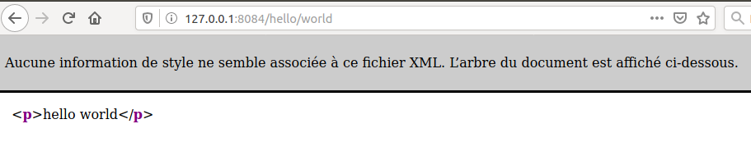

a) Afficher « Université de Rouen » sur l’adresse : http://127.0.0.1:8090/test

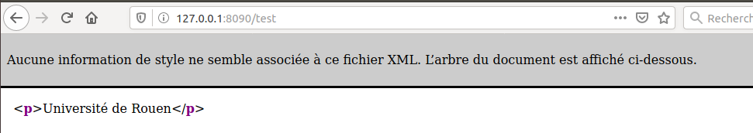
b) Afficher « Réponse du service REST » à l’adresse : http://127.0.0.1:8084/hello/world

Erreur l’adresse est déjà utilisée

3) Création d’un service RESTFUL

Pour voir la partie de code complète, veuillez s’il vous plait voir le projet dans le gitlab.
J’ai essayé de faire un commentaire mentionnant le type et la fonction de chaque requête avant son code.

1-Pour la requête : DELETE /animals Supprime l'ensemble des animaux :

Partie code

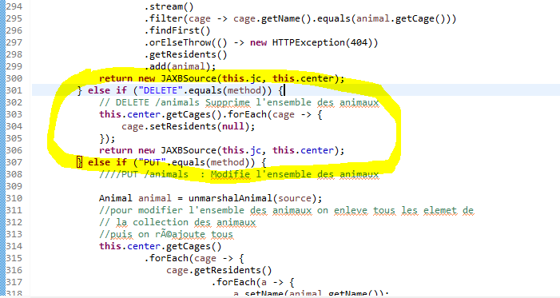

Test dans postman :

Avant la requete delete ;
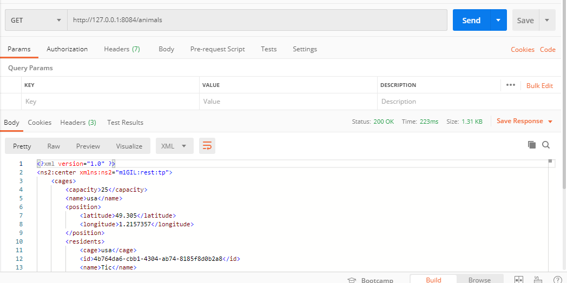
Apres l’exécution de la requête delete :

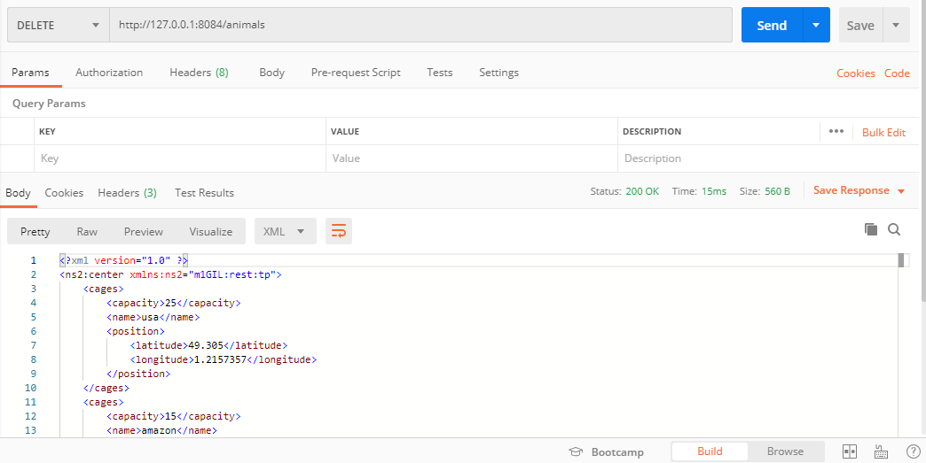

2-Pour la requete : PUT /animals ?????? Modifie l'ensemble des animaux

Partie code :
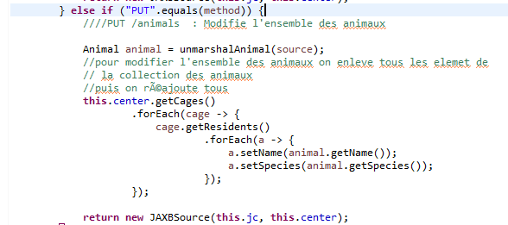

3-Pour la requete : POST /animals/{animal_id} Animal Crée l’animal identifié par {animal_id}

Partie code :
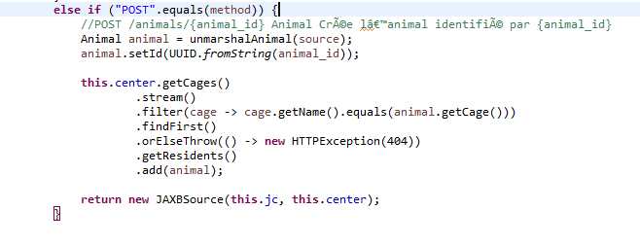

4-Pour la requete : PUT /animals/{animal_id} Animal Modifie l’animal identifié par {animal_id}

Partie code :
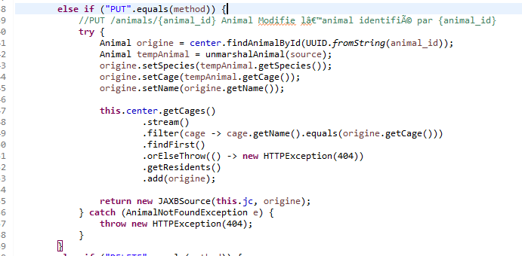

5- Pour la requete : DELETE /animals/{animal_id} Supprime l’animal identifié par {animal_id}

Partie code :

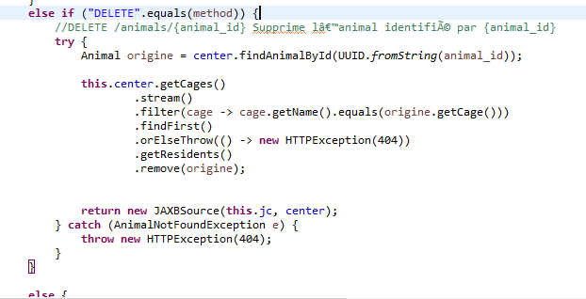
6-Pour la requete : GET /find/byName/{name} Recherche d'un animal par son nom

Partie code :

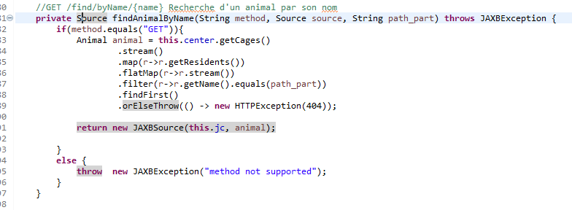
Tester par postman le fonctionnement de la requête :

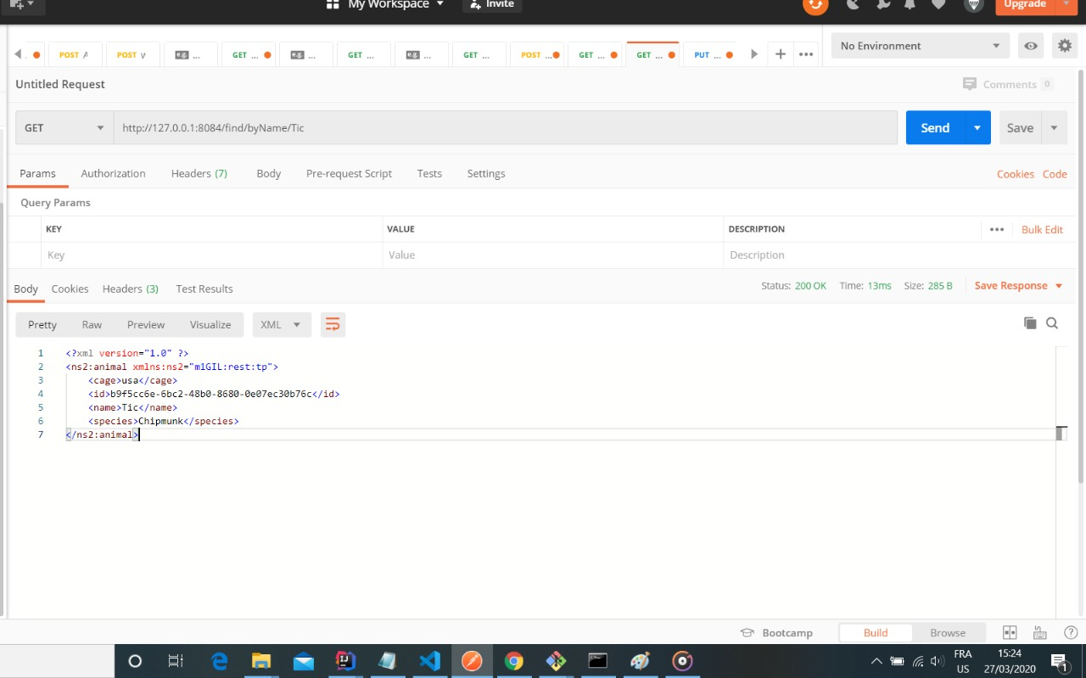

7-Pour la requete : GET /find/at/{position} Recherche d'un animal par position

Partie code :

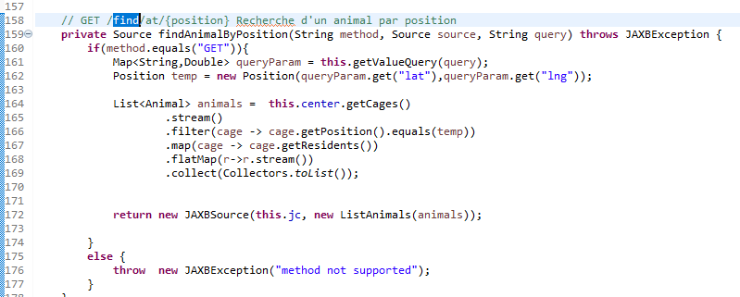
Tester par postman :
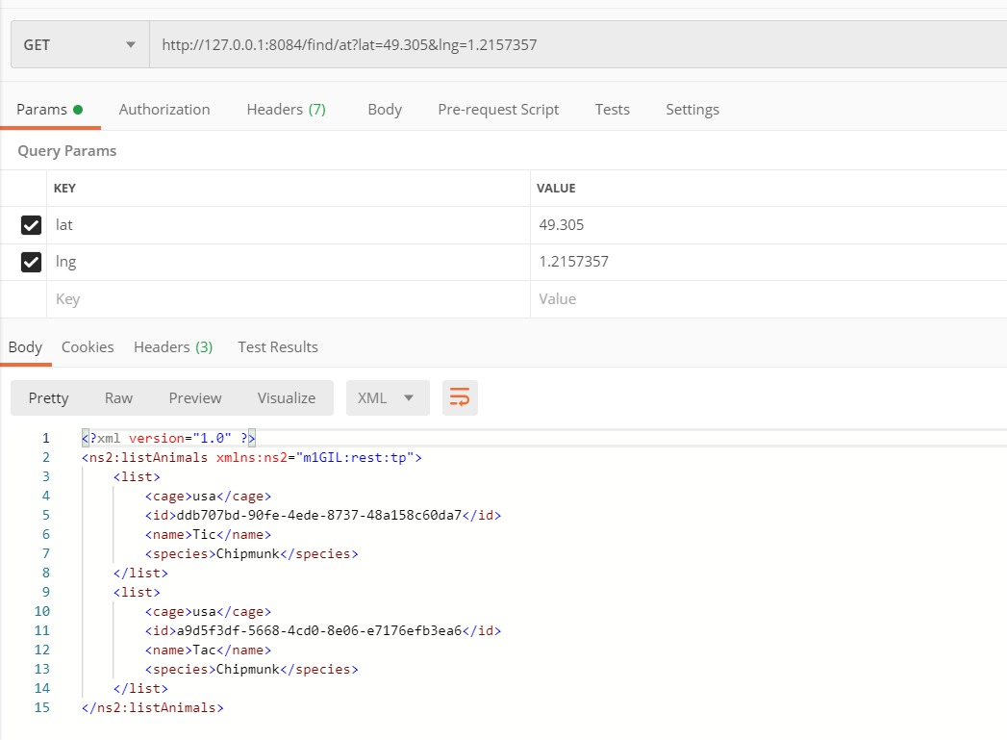

8-Pour la requete : GET /find/near/{position} Recherche des animaux près d’une position
Partie code :

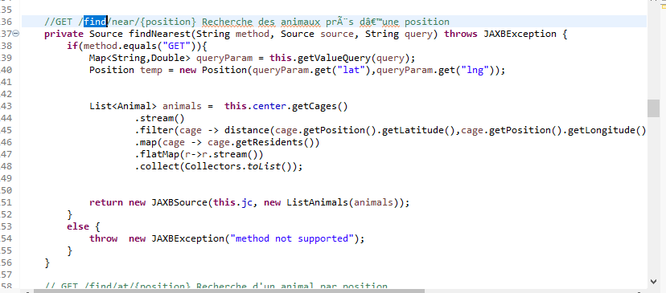
Test par postman :

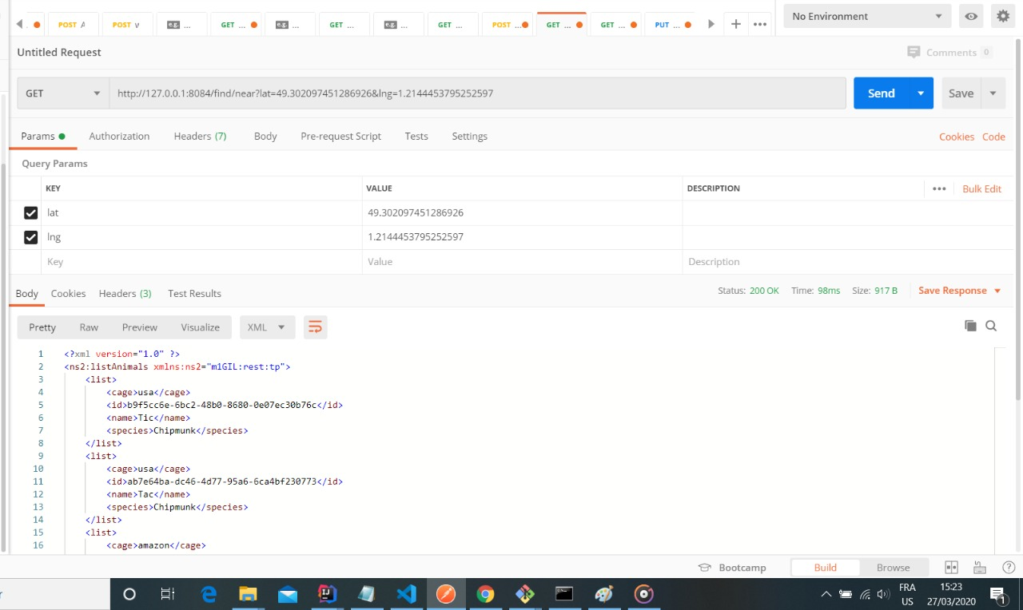

9-Pour la requete : GET /animals/{animal_id}/ wolf Récupération des info. Wolfram d’un animal

Test postman :
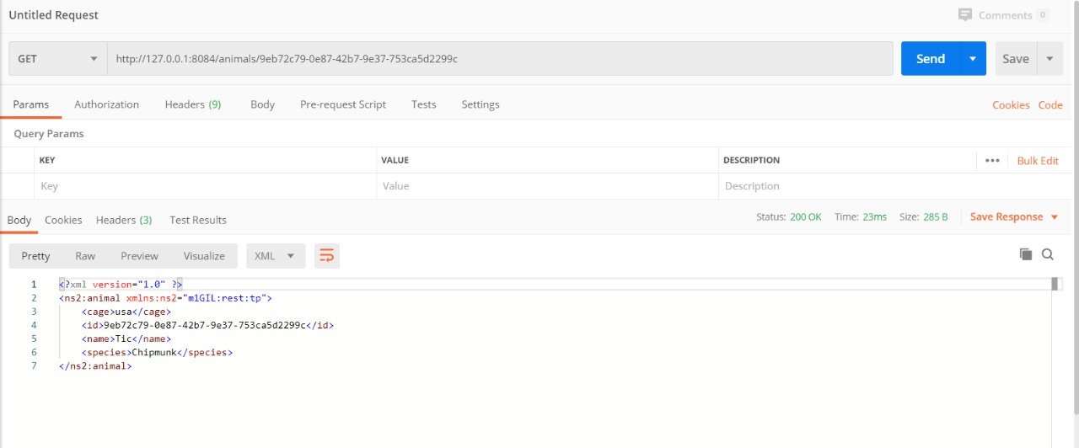

10-Pour la requete : GET /center/journey/from/{position} Récupération des info. Du trajet depuis une position GPS jusqu’à votre centre en utilisant le service G raphhoppe r.
Partie code :
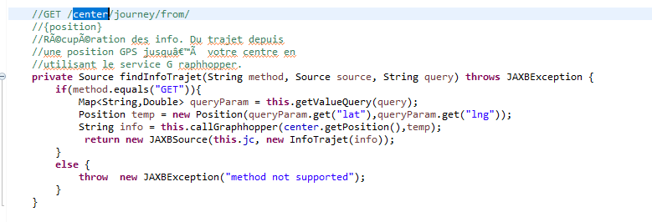
Test postman :
